Министерство спорта
Российской Федерации

П А М Я Т К А
ДЕЙСТВИЙ
ПРИ УГРОЗЕ ВОЗНИКНОВЕНИЯ
ИЛИ ПРИ ВОЗНИКНОВЕНИИ
ЧРЕЗВЫЧАЙНЫХ СИТУАЦИЙ

БЫТОВЫЕ ЧРЕЗВЫЧАЙНЫЕ СИТУАЦИИ
УТЕЧКА МАГИСТРАЛЬНОГО ГАЗА
КАК ДЕЙСТВОВАТЬ ПРИ УТЕЧКЕ МАГИСТРАЛЬНОГО ГАЗА
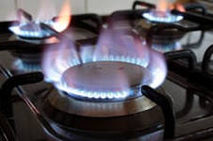
Почувствовав в помещении запах газа, немедленно перекройте его подачу к плите.
При этом не курите, не зажигайте спичек, не включайте свет и электроприборы (лучше всего обесточить всю квартиру, отключив электропитание на распределительном щитке), чтобы искра не смогла воспламенить накопившийся в квартире газ и вызвать взрыв.
Основательно проветрите всю квартиру, а не только загазованную комнату, открыв все двери и окна. Покиньте помещение и не заходите в него до исчезновения запаха газа.
При появлении у окружающих признаков отравления газом вынесите их на свежий воздух и положите так, чтобы голова находилась выше ног. Вызовите скорую медицинскую помощь.
Если запах газа не исчезает, срочно вызовите аварийную газовую службу (телефон 04), работающую круглосуточно.
ПРАВИЛА ОБРАЩЕНИЯ С ГАЗОВЫМИ БАЛЛОНАМИ
Вне дома газовый баллон храните в проветриваемом помещении, в вертикальном положении, не закапывайте его и не ставьте в подвал.
Примите меры по защите баллона и газовой трубки от воздействия тепла и прямых солнечных лучей.
Воздержитесь от замены газового баллона при наличии рядом огня, горячих углей, включенных электроприборов. Перед заменой убедитесь, что краны нового и отработанного баллонов закрыты. После замены проверьте герметичность соединений с помощью мыльного раствора.
Для соединения баллона с газовой плитой используйте специальный гибкий резиновый шланг с маркировкой длиной не более метра, зафиксированный с помощью зажимов безопасности. Не допускайте его растяжения или пережатия.
Доверяйте проверку и ремонт газового оборудования только квалифицированному специалисту.
Неиспользуемые баллоны, как заправленные, так и пустые, храните вне помещения.
В ходе приготовления пищи следите за тем, чтобы кипящие жидкости не залили огонь и не стали причиной утечки газа. По окончании работ кран баллона закройте.
Регулярно чистите горелки, так как их засоренность может стать причиной беды.
ПОЖАР
КАК ДЕЙСТВОВАТЬ ПРИ ПОЖАРЕ
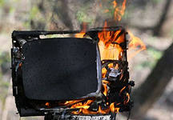
Если у Вас или у ваших соседей начался пожар - сразу же вызвать пожарную охрану. Если загорелся бытовой электроприбор, постарайтесь его обесточить, если телевизор - прежде всего, выдерните вилку из розетки или обесточьте квартиру через электрощит. Помните!
Горящий телевизор выделяет множество токсических веществ, поэтому постарайтесь сразу же вывести из помещения людей. Накройте телевизор любой плотной тканью, чтобы прекратить доступ воздуха. Если это не поможет, через отверстие в задней стенке залейте телевизор водой. При этом старайтесь находиться сбоку: ведь кинескоп может взорваться. Проверьте, закрыты ли все окна и форточки, иначе доступ свежего воздуха прибавит огню силы. Если горят другие электрические приборы или проводка, то надо выключить рубильник, выключатель или электрические пробки, и после этого вызвать пожарных.
Если пожар возник и распространился в одной из комнат, не забудьте плотно закрыть двери горящей комнаты - это помешает огню распространиться по всей квартире и лестничной площадке. Уплотните дверь мокрыми тряпками, чтобы дым не проникал в остальные помещения. В сильно задымленном пространстве нужно двигаться ползком или пригнувшись.
Лучше всего тушить огонь огнетушителем, а при его отсутствии - мокрой тканью, песком или даже землей из цветочного горшка.
Если Вы видите, что ликвидировать возгорание своими силами не удается,немедленно уходите. Возьмите документы, деньги и покиньте квартиру через входную дверь. Если путь к входной двери отрезан огнем и дымом - спасайтесь через балкон.
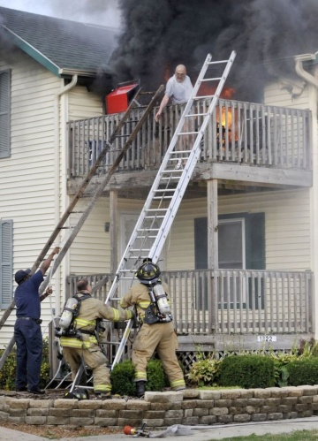
Самые безопасные места в горящей квартире - на балконе или возле окна. Здесь пожарные найдут Вас быстрее! Только оденьтесь потеплее, если на улице холодно.
Открывайте дверь на балкон осторожно, поскольку пламя от большого притока свежего воздуха может усилиться. Не забудьте плотно закрыть дверь балкона за собой.
Постарайтесь перейти на нижний этаж (с помощью балконного люка) или по смежному балкону к соседям. Крайне опасно спускаться по веревкам, простыням и водосточным трубам, не следует прыгать вниз!
Пожар в гараже потушить особенно сложно из-за того, что многие хранят там горючие материалы.В гараже нельзя курить, разводить костер, хранить масляную ветошь, баллоны с газом.Исключите попадание воды или топлива на электропроводку, приводящее к короткому замыканию при прогреве двигателя.
Если пожар все-таки произошел, немедленно вызывайте пожарных, зовите на помощь соседей и прохожих. Постарайтесь вместе с ними выкатить автомобиль из гаража вручную, так как двигатель может не завестись, и Вы подвергнете себя опасности. Не дайте огню распространиться на другие гаражи, подобраться к канистрам с горючим или к газовым баллонам – в итоге возможен взрыв. Используйте для тушения огнетушители из соседних гаражей, песок, снег, воду, подручные средства.
Если ваш гараж застрахован, возьмите у пожарных заключение о причинах пожара для последующего оформления возмещения причиненного ущерба.
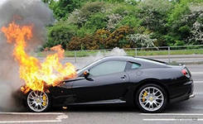
Пожар в машине можно распознать практически сразу. Запах бензина или горелой резины в кабине, появление дыма из-под капота - все это факторы, предшествующие загоранию и пожару.
При тушении пролитого под машиной топлива воспользуйтесь огнетушителем, подавая пену или порошок в направлении от края к центру очага. При тушении возгорания под капотом постепенно и осторожно откройте его - желательно сбоку палкой или монтировкой, так как при этом возможен выброс пламени. Направляйте огнетушитель на очаг наиболее интенсивного горения или накройте пламя брезентом, забросайте песком, рыхлой землей, снегом, залейте водой. Не приступайте к тушению, если Вы в промасленной одежде или Ваши руки смочены бензином - это крайне опасно. При невозможности быстро ликвидировать возгорание отойдите от машины на безопасное расстояние, так как может взорваться топливный бак. Ни в коем случае не садитесь в горящий автомобиль, и не пытайтесь его завести. В радиусе опасной зоны (не менее 10 метров) не должно быть людей.
В ожидании пожарных с помощью прохожих и водителей откатите в сторону стоящие рядом автомобили.
Если в кабине горящего автомобиля находится человек, а двери заклинило, то взломайте двери или выбейте стекло (монтировкой, камнем или ногами). Вытащите пострадавшего из машины, вызовите «скорую» и окажите ему первую медицинскую помощь или отправьте его в ближайший медпункт на первой же остановленной Вами машине, запомнив или записав ее номер.
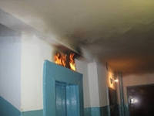
При первых же признаках возгорания или при появлении легкого дымка в кабине или шахте лифта немедленно сообщите об этом диспетчеру, нажав кнопку «вызов». Если лифт движется, не останавливайте его сами, а дождитесь остановки. Выйдя из кабины, заблокируйте двери первым попавшимся под руки предметом, чтобы никто не смог вызвать лифт снова и оказаться в ловушке. При тушении огня в кабину не входите, так как она может самопроизвольно начать двигаться.
Кабина находится под напряжением, поэтому опасно тушить очаг возгорания водой - используйте плотную сухую ткань, углекислотный или порошковый огнетушитель, сухой песок.
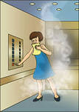
Если в результате короткого замыкания проводов лифт остановился между этажами, а очаг возгорания находится вне кабины и потушить его невозможно, кричите, стучите по стенам кабины, зовите на помощь. Попытайтесь зонтом, ключами или другими предметами раздвинуть автоматические двери лифта и выбраться наружу, позвав на помощь. В лифтах с неавтоматическими дверями можно (открыв внутренние двери) нажать на рычаг с роликом во внешней двери этажа и открыть ее изнутри. Будьте очень осторожны при выходе из лифта.
Если самостоятельно выйти из лифта невозможно, то до прибытия помощи закройте нос и рот носовым платком или рукавом одежды, смоченными водой, молоком,любой другой жидкостью.

Пожар в вагоне метро
Почувствовав запах дыма, немедленно сообщите машинисту о пожаре по переговорному устройству и выполняйте все его указания. Постарайтесь не допустить возникновения паники в вагоне, успокойте людей, возьмите детей за руки. При сильном задымлении закройте глаза и дышите через влажный носовой платок, респиратор или противогаз.
Оставайтесь на местах, пока поезд движется в тоннеле. После прибытия на станцию и открытия дверей пропустите вперед детей и престарелых, затем выйдите сами, сохраняя спокойствие и выдержку. Проверьте, не остался ли кто-нибудь в вагоне, помогите этим людям покинуть его. Сразу же сообщите о пожаре дежурному по станции и по эскалатору. Окажите помощь работникам метро, используя для тушения огнетушители и другие противопожарные средства, имеющиеся на станции.
При появлении в вагоне открытого огня во время движения постарайтесь потушить его, используя имеющиеся под сиденьями огнетушители или подручные средства. Если это возможно, перейдите в незанятую огнем часть вагона (лучше вперед) и сдерживайте распространение пожара, сбивая пламя одеждой или заливая его любыми негорючими жидкостями (водой, молоком и т.п.). Ни в коем случае не пытайтесь остановить поезд в тоннеле аварийным стоп-краном - это затруднит тушение пожара и вашу эвакуацию.
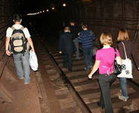
При остановке поезда в тоннеле не пытайтесь покинуть его без команды машиниста, не прикасайтесь к металлическому корпусу вагона и дверям до отключения высокого напряжения по всему участку. После разрешения на выход откройте двери или выбейте ногами стекла, выйдите из вагона и двигайтесь вперед по ходу поезда к станции. Идите вдоль полотна между рельсами гуськом, не прикасаясь к токоведущим шинам (сбоку от рельсов) во избежание поражения электротоком при включении напряжения.
Будьте особенно внимательны при выходе из тоннеля у станции, в местах пересечения путей, на стрелках, так как возможно появление встречного поезда.
Если оставленный вами поезд сдвинулся с места и нагоняет вас, прижмитесь к нише стены тоннеля. Немедленно сообщите дежурному по станции о случившемся и выполняйте его указания.

ЧРЕЗВЫЧАЙНЫЕ СИТУАЦИИ
ПРИРОДНОГО ХАРАКТЕРА
МОЛНИЯ
ПРЕДУПРЕДИТЕЛЬНЫЕ МЕРОПРИЯТИЯ
Для снижения опасности поражения молнией объектов экономики, зданий и сооружений устраивается молниезащита в виде заземленных металлических мачт и натянутых высоко над сооружениями объекта проводами.
Перед поездкой на природу уточните прогноз погоды. Если предсказывается гроза, то перенесите поездку на другой день. Если Вы заметили грозовой фронт, то в первую очередь определите примерное расстояние до него по времени задержки первого раската грома, первой вспышки молнии, а также оцените, приближается или удаляется фронт. Если запаздывание звука растет, то грозовой фронт удаляется, а если запаздывание звука сокращается, то грозовой фронт приближается.
КАК ДЕЙСТВОВАТЬ ВО ВРЕМЯ ГРОЗЫ
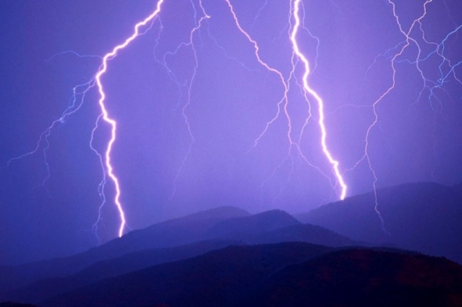
Молния опасна тогда, когда вслед за вспышкой следует раскат грома. В этом случае срочно примите меры предосторожности.
Если Вы находитесь в сельской местности: закройте окна, двери, дымоходы и вентиляционные отверстия.
Не растапливайте печь, поскольку высокотемпературные газы, выходящие из печной трубы, имеют низкое сопротивление. Не разговаривайте по телефону: молния иногда попадает в натянутые между столбами провода.
Во время ударов молнии не подходите близко к электропроводке, молниеотводу, водостокам с крыш, антенне, не стойте рядом с окном, по возможности выключите телевизор, радио и другие электробытовые приборы.
Если Вы находитесь в лесу, то укройтесь на низкорослом участке леса. Не укрывайтесь вблизи высоких деревьев, особенно сосен, дубов и тополей.
Не находитесь в водоеме или на его берегу. Отойдите от берега, спуститесь с возвышенного места в низину.
В степи, поле или при отсутствии укрытия (здания) не ложитесь на землю, подставляя электрическому току все свое тело, а сядьте на корточки в ложбине, овраге или другом естественном углублении, обхватив ноги руками.
Если грозовой фронт настиг Вас во время занятий спортом, то немедленно прекратите их. Металлические предметы (мотоцикл, велосипед, ледоруб и т.д.) положите в сторону, отойдите от них на 20-30 м.
Если гроза застала Вас в автомобиле, не покидайте его, при этом закройте окна и опустите антенну радиоприемника.
УРАГАН, БУРЯ, СМЕРЧЬ
КАК ДЕЙСТВОВАТЬ ВО ВРЕМЯ УРАГАНА, БУРИ, СМЕРЧА
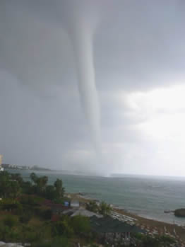
Если ураган (буря, смерч) застал Вас в здании, отойдите от окон и займите безопасное место у стен внутренних помещений, в коридоре, у встроенных шкафов, в ванных комнатах, туалете, кладовых, в прочных шкафах, под столами. Погасите огонь в печах, отключите электроэнергию, закройте краны на газовых сетях.
В темное время суток используйте фонари, лампы, свечи; включите радиоприемник для получения информации управления ГО и ЧС и комиссии по чрезвычайным ситуациям; по возможности, находитесь в заглубленном укрытии, в убежищах, погребах и т.п. Если ураган, буря или смерч застали Вас на улице, держитесь как можно дальше от легких построек, зданий, мостов, эстакад, линий электропередачи, мачт, деревьев, рек, озер и промышленных объектов. Для защиты от летящих обломков и осколков стекла используйте листы фанеры, картонные и пластмассовые ящики, доски и другие подручные средства.
Старайтесь быстрее укрыться в подвалах, погребах и противорадиационных укрытиях, имеющихся поблизости. Не заходите в поврежденные здания, так как они могут обрушиться при новых порывах ветра.
При снежной буре укрывайтесь в зданиях.
Если Вы оказались в поле или на проселочной дороге, выходите на магистральные дороги, которые периодически расчищаются и где большая вероятность оказания Вам помощи.
При пыльной буре закройте лицо марлевой повязкой, платком, куском ткани, а глаза очками. При поступлении сигнала о приближении смерча необходимо немедленно спуститься в укрытие, подвал дома или погреб, либо укрыться под кроватью и другой прочной мебелью. Если смерч застает Вас на открытой местности, укрывайтесь на дне дорожного кювета, в ямах, рвах, узких оврагах, плотно прижимаясь к земле, закрыв голову одеждой или ветками деревьев. Не оставайтесь в автомобиле, выходите из него и укрывайтесь, как указано выше.
ЗЕМЛЕТРЯСЕНИЕ
КАК ДЕЙСТВОВАТЬ ВО ВРЕМЯ ЗЕМЛЕТРЯСЕНИЯ
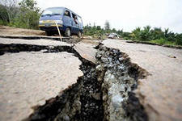
Ощутив колебания здания, увидев качание светильников, падение предметов, услышав нарастающий гул и звон бьющегося стекла, не поддавайтесь панике (от момента, когда Вы почувствовали первые толчки до опасных для здания колебаний у Вас есть 15 – 20 секунд).
Быстро выйдите из здания, взяв документы, деньги и предметы первой необходимости. Покидая помещение, спускайтесь по лестнице, а не на лифте. Оказавшись на улице – оставайтесь там, но не стойте вблизи зданий, а перейдите на открытое пространство.
Сохраняйте спокойствие и постарайтесь успокоить других! Если Вы вынужденно остались в помещении, то встаньте в безопасном месте: у внутренней стены, в углу, во внутреннем стенном проеме или у несущей опоры. Если возможно, спрячьтесь под стол – он защитит вас от падающих предметов и обломков. Держитесь подальше от окон и тяжелой мебели. Если с Вами дети – укройте их собой.
Не пользуйтесь свечами, спичками, зажигалками – при утечке газа возможен пожар. Держитесь в стороне от нависающих балконов, карнизов, парапетов, опасайтесь оборванных проводов. Если Вы находитесь в автомобиле, оставайтесь на открытом месте, но не покидайте автомобиль, пока толчки не прекратятся. Будьте в готовности к оказанию помощи при спасении других людей.
СНЕЖНЫЙ ЗАНОС
КАК ДЕЙСТВОВАТЬ ВО ВРЕМЯ СИЛЬНОЙ МЕТЕЛИ
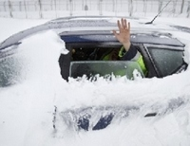
Лишь в исключительных случаях выходите из зданий. Запрещается выходить в одиночку. Сообщите членам семьи или соседям, куда Вы идете и когда вернетесь. В автомобиле можно двигаться только по большим дорогам и шоссе. При выходе из машины не отходите от нее за пределы видимости. Остановившись на дороге, подайте сигнал тревоги прерывистыми гудками, поднимите капот или повесьте яркую ткань на антенну, ждите помощи в автомобиле. При этом можно оставить мотор включенным, приоткрыв стекло для обеспечения вентиляции и предотвращения отравления угарным газом.
Если Вы потеряли ориентацию, передвигаясь пешком вне населенного пункта, зайдите в первый попавшийся дом, уточните место Вашего нахождения и, по возможности, дождитесь окончания метели. Если Вас покидают силы, ищите укрытие и оставайтесь в нем.
ГОЛОЛЕД
КАК ДЕЙСТВОВАТЬ ВО ВРЕМЯ ГОЛОЛЕДА (ГОЛОЛЕДИЦЫ)
Если в прогнозе погоды дается сообщение о гололеде или гололедице, примите меры для снижения вероятности получения травмы. Подготовьте малоскользящую обувь, прикрепите на каблуки металлические набойки или поролон, а на сухую подошву наклейте лейкопластырь или изоляционную ленту, можете натереть подошвы песком (наждачной бумагой).
Передвигайтесь осторожно, не торопясь, наступая на всю подошву. При этом ноги должны быть слегка расслаблены, руки свободны.
Если Вы поскользнулись, присядьте, чтобы снизить высоту падения. В момент падения постарайтесь сгруппироваться, и, перекатившись, смягчить удар о землю.
Гололед зачастую сопровождается обледенением. В этом случае особое внимание обращайте на провода линий электропередач, контактных сетей электротранспорта. Если Вы увидели оборванные провода, сообщите администрации населенного пункта о месте обрыва.
ПЕРВАЯ ПОМОЩЬ ПРИ ОБМОРОЖЕНИИ
В отапливаемом помещении согрейте обмороженную часть тела, растерев сухой мягкой тканью, затем поместите ее в теплую воду и постепенно доведите температуру воды до 40-45 градусов. Если боль проходит и чувствительность восстанавливается, то вытрите руку (ногу) насухо, наденьте носки (перчатки) и, по возможности, обратитесь к хирургу.
ЗАСУХА
КАК ДЕЙСТВОВАТЬ ВО ВРЕМЯ ЗАСУХИ (ПРИ СИЛЬНОЙ ЖАРЕ)
Избегайте воздействия повышенной температуры. Носите светлуювоздухонепроницаемую одежду (желательно из хлопка) с головным убором.
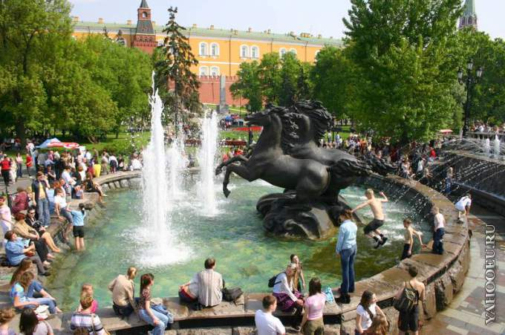
Помните, что обожженная кожа перестает выделять пот и охлаждаться. Передвигайтесь не спеша, старайтесь чаще находиться в тени, поближе к водоемам. Не употребляйте пиво и другие алкогольные напитки, это приведет к ухудшению общего состояния организма.
При тепловом поражении немедленно примите душ, медленно выпейте много воды. Постарайтесь охладить свое тело, чтобы избежать теплового удара.
В случае потери сознания кем-то из окружающих, проведите реанимационные мероприятия (делайте массаж сердца и искусственное дыхание). Помните, что во время засухи возрастает вероятность пожаров.
НАВОДНЕНИЕ
КАК ДЕЙСТВОВАТЬ ВО ВРЕМЯ НАВОДНЕНИЯ
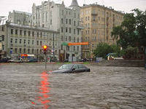
По сигналу оповещения об угрозе наводнения и об эвакуации безотлагательно, в установленном порядке выходите (выезжайте) из опасной зоны возможного катастрофического затопления в назначенный безопасный район или на возвышенные участки местности, захватив с собой документы, ценности, необходимые вещи и двухсуточный запас непортящихся продуктов питания.
Перед уходом из дома выключите электричество и газ, погасите огонь в отопительных печах, закрепите все плавучие предметы, находящиеся вне зданий, или разместите их в подсобных помещениях. Если позволяет время, ценные домашние вещи переместите на верхние этажи или на чердак жилого дома.
Закройте окна и двери, при необходимости и наличии времени забейте снаружи досками (щитами) окна и двери первых этажей. При отсутствии организованной эвакуации, до прибытия помощи или спада воды, находитесь на верхних этажах и крышах зданий, на деревьях или других возвышающихся предметах. При этом постоянно подавайте сигнал бедствия: днем – вывешиванием или размахиванием хорошо видимым полотнищем, подбитым к древку, а в темное время – световым сигналом и периодически голосом. При подходе спасателей спокойно, без паники и суеты, переходите в плавательное средство. При этом неукоснительно соблюдайте требования спасателей.
Самостоятельно выбираться из затопленного района рекомендуется только при наличии таких серьезных причин, как необходимость оказания медицинской помощи пострадавшим, продолжающийся подъем уровня воды с угрозой затопления верхних этажей (чердака). При этом необходимо иметь надежное плавательное средство и знать направление движения. В ходе самостоятельного выдвижения не прекращайте подавать сигнал бедствия.
Оказывайте помощь людям, плывущим в воде и утопающим.

ПОЖАРЫ В ЛЕСАХ И НА ТОРФЯНИКАХ
ЕСЛИ ВЫ ОКАЗАЛИСЬ ВБЛИЗИ ОЧАГА ПОЖАРА В ЛЕСУ ИЛИ НА ТОРФЯНИКЕ
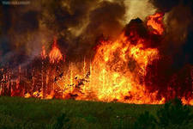
Если Вы оказались вблизи очага пожара в лесу или на торфянике и у Вас нет возможности своими силами справиться с его локализацией, предотвращением распространения и тушением пожара, немедленно предупредите всех находящихся поблизости людей о необходимости выхода из опасной зоны.
Организуйте их выход на дорогу или просеку, широкую поляну, к берегу реки или водоема, в поле. Выходите из опасной зоны быстро, перпендикулярно к направлению движения огня.
Выйдя на открытое пространство или поляну дышите воздухом возле земли – там он менее задымлен, рот и нос при этом прикройте ватно-марлевой повязкой или тряпкой.
После выхода из зоны пожара сообщите о месте, размерах и характере пожара в администрацию населенного пункта, лесничество или противопожарную службу, а также местному населению.
Если невозможно уйти от пожара, войдите в водоем или накройтесь мокрой одеждой.
Пламя небольших низовых пожаров можно сбивать, захлестывая его ветками лиственных пород, заливая водой, забрасывая влажным грунтом, затаптывая ногами.
Торфяные пожары тушат перекапыванием горящего торфа с поливкой водой. При тушении торфяного пожара учитывайте, что в зоне горения могут образовываться глубокие воронки, поэтому передвигаться следует осторожно, предварительно проверив глубину выгоревшего слоя.

ЧРЕЗВЫЧАЙНЫЕ СИТУАЦИИ
ТЕХНОГЕННОГО ХАРАКТЕРА

ХИМИЧЕСКАЯ АВАРИЯ
КАК ДЕЙСТВОВАТЬ ПРИ ХИМИЧЕСКОЙ АВАРИИ
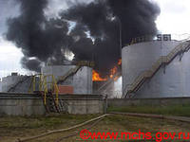
При сигнале «Внимание всем!» включите радиоприемник и телевизор для получения достоверной информации об аварии и рекомендуемых действиях.
Закройте окна, отключите электробытовые приборы и газ. Наденьте резиновые сапоги, плащ, возьмите документы, необходимые теплые вещи, 3-х суточный запас непортящихся продуктов, оповестите других людей и быстро, но без паники выходите из зоны возможного заражения перпендикулярно направлению ветра, на расстояние не менее 1,5 км от предыдущего места пребывания. Для защиты органов дыхания используйте противогаз, а при его отсутствии – ватно-марлевую повязку или подручные изделия из ткани, смоченные в воде, 2-5%-ном растворе пищевой соды (для защиты от хлора), 2%-ном растворе лимонной или уксусной кислоты (для защиты от аммиака).
При невозможности покинуть зону заражения плотно закройте двери, окна, вентиляционные отверстия и дымоходы. Имеющиеся в них щели заклейте бумагой или скотчем.
При авариях с аммиаком необходимо укрываться на нижних этажах зданий (аммиак легче воздуха в 1,6 раза), а при авариях с хлором — на верхних (хлор тяжелее воздуха в 2 раза).
При авариях на железнодорожных и автомобильных магистралях, связанных с транспортировкой аварийно-химически опасных веществ, опасная зона устанавливается в радиусе 200 м от места аварии. Приближаться к этой зоне и входить в нее категорически запрещено.
После выхода из зоны заражения пройдите санитарную обработку.

РАДИАЦИОННАЯ АВАРИЯ
КАК ДЕЙСТВОВАТЬ ПРИ ОПОВЕЩЕНИИ О РАДИАЦИОННОЙ АВАРИИ
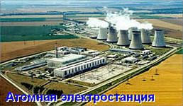
При сигнале «Внимание всем!» включите радиоприемник и телевизор для получения достоверной информации об аварии и рекомендуемых действиях.
Находясь на улице, немедленно защитите органы дыхания платком (шарфом) и поспешите укрыться в помещении. Оказавшись в укрытии, снимите верхнюю одежду и обувь, поместите их в пластиковый пакет и примите душ. Закройте окна и двери. Включите телевизор и радиоприемник для получения дополнительной информации об аварии и указаний местных властей. Загерметизируйте вентиляционные отверстия, щели на окнах (дверях) и не подходите к ним без необходимости. Сделайте запас воды в герметичных емкостях. Открытые продукты заверните в полиэтиленовую пленку и поместите в холодильник (шкаф).
Для защиты органов дыхания используйте респиратор, ватно-марлевую повязку или подручные изделия из ткани, смоченные водой для повышения их фильтрующих свойств.
При получении указаний через СМИ проведите йодную профилактику, принимая в течение 7 дней по одной таблетке (0,125 г) йодистого калия, а для детей до 2-х лет – ¼ часть таблетки (0,04 г). При отсутствии йодистого калия используйте йодистый раствор: три-пять капель 5% раствора йода на стакан воды, детям до 2-х лет – одну-две капли.
КАК ДЕЙСТВОВАТЬ НА РАДИОАКТИВНО ЗАГРЯЗНЕННОЙ МЕСТНОСТИ
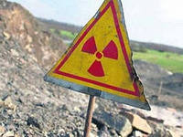
Для предупреждения или ослабления воздействия на организм радиоактивных веществ:
- выходите из помещения только в случае необходимости и на короткое время, используя при этом респиратор, плащ, резиновые сапоги и перчатки;
- на открытой местности не раздевайтесь, не садитесь на землю и не курите, исключите купание в открытых водоемах и сбор лесных ягод, грибов;
- территорию возле здания периодически увлажняйте, а в помещении ежедневно проводите тщательную влажную уборку с применением моющих средств;
- перед входом в помещение вымойте обувь, вытряхните и почистите влажной щеткой верхнюю одежду;
- воду употребляйте только из проверенных источников, а продукты питания – приобретенные в магазинах;
- тщательно мойте перед едой руки и полощите рот 0,5%-м раствором питьевой соды,
Соблюдение этих рекомендаций поможет избежать лучевой болезни.
КАК ДЕЙСТВОВАТЬ ПРИ ЭВАКУАЦИИ
Готовясь к эвакуации, приготовьте средства индивидуальной защиты, в том числе подручные (накидки, плащи из пленки, резиновые сапоги, перчатки), сложите в чемодан или рюкзак одежду и обувь по сезону, однодневный запас продуктов, нижнее белье, документы, деньги и другие необходимые вещи. Оберните чемодан (рюкзак) полиэтиленовой пленкой.
Покидая при эвакуации квартиру, отключите все электро- и газовые приборы, вынесите в мусоросборник быстро портящиеся продукты. При посадке на транспорт или формировании пешей колонны зарегистрируйтесь у представителя эвакокомиссии. Прибыв в безопасный район, примите душ и смените белье и обувь на незараженные.
ГИДРОДИНАМИЧЕСКАЯ АВАРИЯ
КАК ДЕЙСТВОВАТЬ ПРИ УГРОЗЕ ГИДРОДИНАМИЧЕСКОЙ АВАРИИ
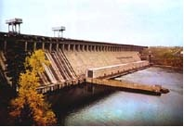
При получении информации об угрозе затопления и об эвакуации безотлагательно, в установленном порядке выходите (выезжайте) из опасной зоны в назначенный безопасный район или на возвышенные участки местности. Возьмите с собой документы, ценности, предметы первой необходимости и запас продуктов питания на 2-3 суток. Часть имущества, которое требуется сохранить от затопления, но нельзя взять с собой, перенесите на чердак, верхние этажи здания, деревья и т.д.
Перед уходом из дома выключите электричество и газ, плотно закройте окна, двери, вентиляционные и другие отверстия.
КАК ДЕЙСТВОВАТЬ В УСЛОВИЯХ НАВОДНЕНИЯ
ПРИ ГИДРОДИНАМИЧЕСКИХ АВАРИЯХ
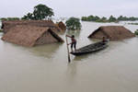
При внезапном затоплении для спасения от удара волны срочно займите ближайшее возвышенное место, заберитесь на крупное дерево или верхний этаж устойчивого здания. В случае нахождения в воде, при приближении волны прорыва нырните в глубину у основания волны.
Оказавшись в воде, вплавь или с помощью подручных средств выбирайтесь на сухое место, лучше всего на дорогу или дамбу, по которым можно добраться до незатопленной территории.
При подтоплении вашего дома отключите его электроснабжение, подайте сигнал о нахождении в доме (квартире) людей путем вывешивания из окна днем флага из яркой ткани, а ночью – фонаря. Для получения информации используйте радиоприемник с автономным питанием. Наиболее ценное имущество переместите на верхние этажи и чердаки. Организуйте учет продуктов питания и питьевой воды, их защиту от воздействия прибывающей воды и экономное расходование.
Готовясь к возможной эвакуации по воде, возьмите документы, предметы первой необходимости, одежду и обувь с водоотталкивающими свойствами, подручные спасательные средства (надувные матрасы, подушки).
Не пытайтесь эвакуироваться самостоятельно. Это возможно только при видимости незатопленной территории, угрозе ухудшения обстановки, необходимости получения медицинской помощи, израсходовании продуктов питания и отсутствии перспектив в получении помощи со стороны.

ВНЕЗАПНОЕ ОБРУШЕНИЕ ЗДАНИЙ
ПРЕДУПРЕДИТЕЛЬНЫЕ МЕРОПРИЯТИЯ
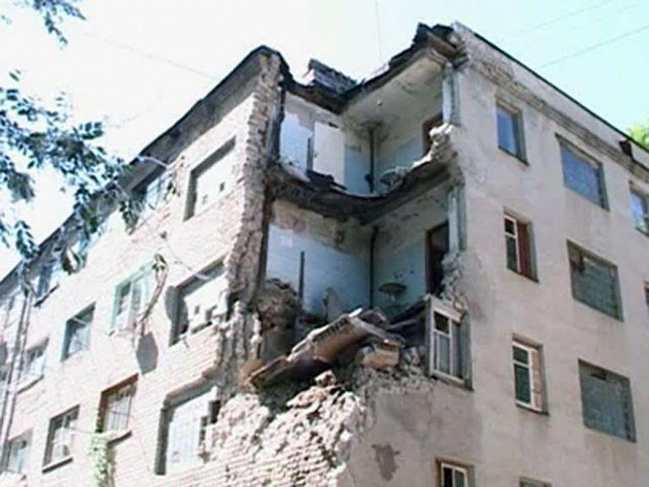
Заранее продумайте план действий в случае обрушения здания и ознакомьте с ним всех членов своей семьи. Разъясните им порядок действий при внезапном обрушении и правили оказания первой медицинской помощи.
Обязательно имейте и храните в доступном месте укомплектованную медицинскую аптечку и огнетушитель.
Ядохимикаты, легковоспламеняющиеся жидкости и другие опасные вещества держите в надежном, хорошо изолированном месте.
Не допускайте нахождения без надобности газовых баллонов. Знайте расположение электрических рубильников, магистральных газовых и водопроводных кранов для экстренного отключения электричества, газа и воды.
При малейших признаках утечки газа перекройте его доступ в квартиру, проветрите помещение и сообщите в службу по телефону – 04. Категорически запрещается пользоваться открытыми источниками огня, электровыключателями и электробытовыми приборами до полного выветривания газа.
Не загромождайте коридоры здания, лестничные площадки, аварийные и пожарные выходы посторонними предметами. Держите в удобном месте документы, деньги, карманный фонарик и запасные батарейки.
КАК ДЕЙСТВОВАТЬ ПРИ ВНЕЗАПНОМ ОБРУШЕНИИ ЗДАНИЯ
Услышав взрыв или обнаружив, что здание теряет свою устойчивость, постарайтесь как можно быстрее покинуть его, взяв документы, деньги и предметы первой необходимости. Покидая помещение, спускайтесь по лестнице, а не на лифте, так как он в любой момент может выйти из строя.
Оказавшись на улице, не стойте вблизи зданий, а перейдите на открытое пространство.
Пресекайте панику, давку в дверях при эвакуации, останавливайте тех, кто собирается прыгать с балконов и окон из этажей выше первого, а также через застекленные окна.
Если Вы находитесь в здании, и при этом отсутствует возможность покинуть его, то займите самое безопасное место: проемы капитальных внутренних стен, углы, образованные капитальными внутренними стенами, под балками каркаса. Если возможно, спрячьтесь под стол – он защитит Вас от падающих предметов и обломков. Если с Вами дети, укройте их собой.
Откройте дверь из квартиры, чтобы обеспечить себе выход в случае необходимости. Не поддавайтесь панике и сохраняйте спокойствие, ободряйте присутствующих.
Держитесь подальше от окон, электроприборов, немедленно отключите воду, электричество и газ. Если возник пожар, сразу же попытайтесь потушить его.
Используйте телефон только для вызова представителей органов правопорядка, пожарных, врачей, спасателей. Не выходите на балкон. Не пользуйтесь спичками, потому что может существовать опасность утечки газа.
КАК ДЕЙСТВОВАТЬ В ЗАВАЛЕ
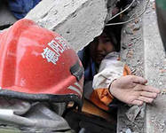
Дышите глубоко, не поддавайтесь панике и не падайте духом, сосредоточьтесь на самом важном, пытайтесь выжить любой ценой, верьте, что помощь придет обязательно. По возможности окажите себе первую медицинскую помощь. Попытайтесь приспособиться к обстановке и осмотреться, поискать возможный выход.
Постарайтесь определить, где Вы находитесь, нет ли рядом других людей: прислушайтесь, подайте голос. Помните, что человек способен выдержать жажду и особенно голод в течение длительного времени, если не будет бесполезно расходовать энергию. Поищите в карманах или поблизости предметы, которые могли бы помочь подать световые или звуковые сигналы (например, фонарик, зеркальце, а также металлические предметы, которыми можно постучать по трубе или стене и тем самым привлечь внимание). Если единственным путем выхода является узкий лаз – протиснитесь через него. Для этого необходимо расслабить мышцы и двигаться, прижав локти к телу.
ПОЖАРЫ И ВЗРЫВЫ
КАК ДЕЙСТВОВАТЬ ПРИ ПОЖАРЕ И ВЗРЫВЕ
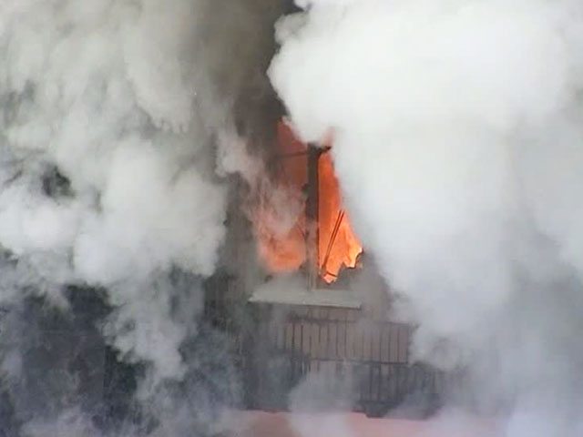
При обнаружении возгорания реагируйте на пожар быстро, используя все доступные способы для тушения огня (песок, воду, огнетушители и т.д.). Если потушить огонь в кратчайшее время невозможно, вызовите пожарную охрану города (по телефону 01).
При эвакуации горящие помещения и задымленные места проходите быстро, задержав дыхание, защитив нос и рот влажной плотной тканью. В сильно задымленном помещении передвигайтесь ползком или пригнувшись – в прилегающем к полу пространстве чистый воздух сохраняется дольше.
Отыскивая пострадавших, окликните их. Если на человеке загорелась одежда, помогите сбросить ее либо набросьте на горящего любое покрывало и плотно прижмите. Если доступ воздуха ограничен, горение быстро прекратиться. Не давайте человеку с горящей одеждой бежать.
Не подходите к взрывоопасным предметам и не трогайте их. При угрозе взрыва ложитесь на живот, защищая голову руками, дальше от окон, застекленных дверей, проходов, лестниц. Если произошел взрыв, примите меры к недопущению пожара и паники, окажите первую медицинскую помощь пострадавшим.
При повреждении здания пожаром или взрывом входите в него осторожно, убедившись в отсутствии значительных повреждений перекрытий, стен, линий электро-, газо- и водоснабжения, утечек газа, очагов пожара.
Если Вы проживаете вблизи взрывоопасного объекта, будьте внимательны.
Сирены и прерывистые гудки предприятий (транспортных средств) означают сигнал «Внимание всем!».
Услышав его, немедленно включите громкоговоритель, радиоприемник или телевизор. Прослушайте информационное сообщение о чрезвычайной ситуации и действуйте согласно указаниям территориального ГОЧС.
ТРАНСПОРТНЫЕ АВАРИИ
Аварии на железнодорожном транспорте
ОСНОВНЫЕ ПРОФИЛАКТИЧЕСКИЕ ПРАВИЛА
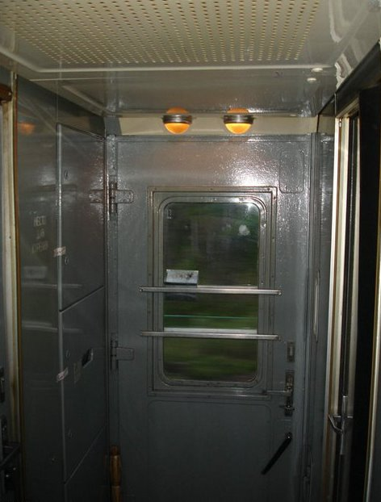
Знайте, что с точки зрения безопасности самые лучшие места в поезде – центральные вагоны, купе с аварийным выходом-окном или расположенное ближе к выходу из вагона, нижние полки.
Как только Вы оказались в вагоне, узнайте, где расположены аварийные выходы и огнетушители. Соблюдайте следующие правила:
- при движении поезда не открывайте наружные двери, не стойте на подножках и не высовывайтесь из окон;
- тщательно укладывайте багаж на верхних багажных полках;
- не срывайте без крайней необходимости стоп-кран;
- запомните, что даже при пожаре нельзя останавливать поезд на мосту, в тоннеле и в других местах, где осложниться эвакуация;
- не возите с собой горючие, химически- и взрывоопасные вещества;
- не включайте в электросеть вагона бытовые приборы;
- при запахе горелой резины или появлении дыма немедленно обращайтесь к проводнику.

КАК ДЕЙСТВОВАТЬ ПРИ ЖЕЛЕЗНОДОРОЖНОЙ АВАРИИ
При крушении или экстренном торможении закрепитесь, чтобы не упасть. Для этого схватитесь за поручни и упритесь в стену или сиденье ногами. Безопаснее всего опуститься на пол вагона.
После первого удара не расслабляйтесь и держите все мышцы напряженными до тех пор, пока не станет окончательно ясно, что движения больше не будет.
Аварии на автомобильном транспорте
КАК ДЕЙСТВОВАТЬ ПРИ НЕИЗБЕЖНОСТИ СТОЛКНОВЕНИЯ
Сохраняйте самообладание – это позволит управлять машиной до последней возможности. До предела напрягите все мышцы, не расслабляйтесь до полной остановки. Сделайте все, чтобы уйти от встречного удара: кювет, забор, кустарник, даже дерево лучше идущего на Вас автомобиля. Помните о том, что при столкновении с неподвижным предметом удар левым или правым крылом хуже, чем всем бампером. При неизбежности удара защитите голову. Если автомашина идет на малой скорости, вдавитесь в сиденье спиной, и, напрягая все мышцы, упритесь руками в рулевое колесо. Если же скорость превышает 60 км/ч и Вы не пристегнуты ремнем безопасности, прижмитесь грудью к рулевой колонке.
Если Вы едете на переднем месте пассажира, закройте голову руками и завалитесь на бок, распростершись на сидении. Сидя на заднем сидении, постарайтесь упасть на пол. Если рядом с Вами ребенок – накройте его собой.
КАК ДЕЙСТВОВАТЬ ПРИ ПАДЕНИИ АВТОМОБИЛЯ В ВОДУ
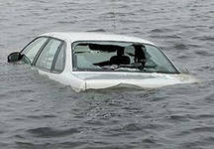
При падении в воду машина может держаться на плаву некоторое время, достаточное для того, чтобы покинуть ее. Выбирайтесь через открытое окно, т.к. при открывании двери машина резко начнет тонуть.
При погружении на дно с закрытыми окнами и дверьми воздух в салоне автомобиля держится несколько минут. Включите фары (чтобы машину было легче искать), активно провентилируйте легкие (глубокие вдохи и выдохи позволяют наполнить кровь кислородом «впрок»), избавьтесь от лишней одежды, захватите документы и деньги. Выбирайтесь из машины через дверь или окно при заполнении машины водой наполовину, иначе Вам помешает поток воды, идущей в салон. При необходимости разбейте лобовое стекло тяжелыми подручными предметами. Протиснитесь наружу, взявшись руками за крышу машины, а затем резко плывите вверх.
КАК ОБЕСПЕЧИТЬ ЛИЧНУЮ БЕЗОПАСНОСТЬ ПРИ ДВИЖЕНИИ
В ОБЩЕСТВЕННОМ ТРАНСПОРТЕ
Находясь в общественном транспорте, при отсутствии свободных сидячих мест постарайтесь встать в центре салона, держась за поручень для большей устойчивости. Обратите внимание на расположение аварийных и запасных выходов.
Электрическое питание трамваев и троллейбусов создает дополнительную угрозу поражения человека электричеством (особенно в дождливую погоду), поэтому наиболее безопасными являются сидячие места. Если обнаружилось, что салон находится под напряжением – покиньте его. При аварии у выходов возможна паника и давка. В этом случае воспользуйтесь аварийным выходом, выдернув специальный шнур и выдавив стекло.
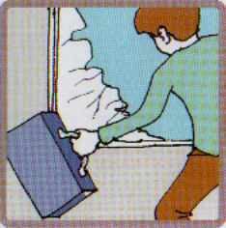
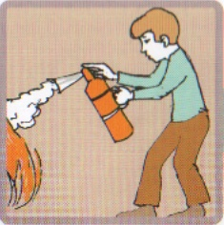
В случае пожара в салоне сообщите об этом водителю, откройте двери (с помощью аварийного открывания), аварийные выходы или разбейте окно. При наличии в салоне огнетушителя примите меры к ликвидации очага пожара.
Защитите органы дыхания от дыма платком, шарфом или другими элементами одежды. Выбирайтесь из салона наружу пригнувшись и не касаясь металлических частей, так как в трамвае и троллейбусе возможно поражение электричеством.
При падении автобуса в воду дождитесь заполнения салона водой наполовину, задержите дыхание и выныривайте через дверь, аварийный выход или разбитое окно.
Аварии на воздушном транспорте
КАК ДЕЙСТВОВАТЬ ПРИ ДЕКОМПРЕССИИ
Быстрая декомпрессия обычно начинается с оглушительного рева (уходит воздух). Салон наполняется пылью и туманом. Резко снижается видимость. Из легких человека быстро выходит воздух, и его нельзя задержать. Одновременно могут возникнуть звон в ушах и боли в кишечнике.
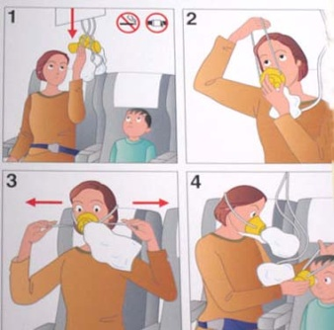
В этом случае, не дожидаясь команды, немедленно наденьте кислородную маску. Не пытайтесь оказать кому-либо помощь до того, как сами наденете маску, даже если это Ваш ребенок – если Вы не успеете помочь себе и потеряете сознание, вы оба окажетесь без кислорода. Сразу же после надевания маски пристигните ремни безопасности и подготовьтесь к резкому снижению.
КАК ДЕЙСТВОВАТЬ ПРИ ПОЖАРЕ НА САМОЛЕТЕ
Помните, что в случае пожара на борту самолета наибольшую опасность представляет дым, а не огонь. Дышите только через хлопчатобумажные или шерстяные элементы одежды, по возможности, смоченные водой. Пробираясь к выходу, двигайтесь пригнувшись или на четвереньках, так как внизу салона задымленность меньше. Защитите открытые участки тела от прямого воздействия огня, используя имеющуюся одежду, пледы и т.д. После приземления и остановки самолета немедленно направляйтесь к ближайшему выходу, так как высока вероятность взрыва. Если проход завален, пробирайтесь через кресла, опуская их спинки. При эвакуации избавьтесь от ручной клади и избегайте выхода через люки, вблизи которых имеется открытый огонь или сильная задымленность.
После выхода из самолета удалитесь от него как можно дальше и лягте на землю, прижав голову руками – возможен взрыв.
В любой ситуации действуйте без паники и решительно, это способствует Вашему спасению.
КАК ДЕЙСТОВАТЬ ПРИ «ЖЕСТКОЙ» ПОСАДКЕ И ПОСЛЕ НЕЕ
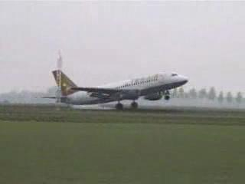
Перед каждым взлетом и посадкой тщательно подгоняйте ремень безопасности. Он должен быть плотно закреплен как можно ниже у Ваших бедер. Проверьте, нет ли у Вас над головой тяжелых чемоданов.
Аварии на взлете и посадке внезапны, поэтому обращайте внимание на дым, резкое снижение, остановку двигателей и т.д. Освободите карманы от острых предметов, согнитесь и плотно сцепите руки под коленями (или схватитесь за лодыжки). Голову уложите на колени или наклоните ее как можно ниже. Ноги уприте в пол, выдвинув их как можно дальше, но не под переднее кресло. В момент удара максимально напрягитесь и подготовьтесь к значительной перегрузке. Ни при каких обстоятельствах не покидайте своего места до полной остановки самолета, не поднимайте панику.
Аварии на водном транспорте
КАК ДЕЙСТВОВАТЬ ПРИ ВЫСАДКЕ С СУДНА
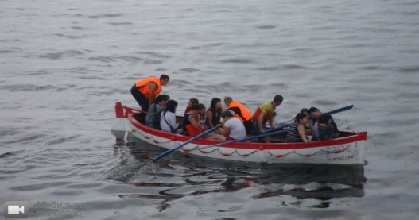
Помните, что решение об оставлении судна принимает только капитан. При высадке с судна выполняйте указания членов экипажа и соблюдайте следующие правила:
- в первую очередь в шлюпках предоставляются места женщинам, детям, раненым и старикам;
- перед посадкой в шлюпку или на спасательный плот наденьте на себя побольше одежды, а сверху – спасательный жилет. Если есть возможность, погрузите в шлюпку одеяла, дополнительную одежду, аварийное радио, питьевую воду и еду;
- если Вы вынуждены прыгать с борта корабля в воду, то желательно с высоты не более пяти метров, закрыв рот и нос одной рукой, второй крепко держась за жилет;
- так как в воде с каждым движением увеличиваются потери тепла, плывите только к спасательному средству;
- после погрузки на спасательное средство необходимо отплыть на безопасное расстояние от тонущего судна (не менее 100 м).
КАК ДЕЙСТВОАТЬ ПРИ ОТСУТСТВИИ СПАСАТЕЛЬНЫХ СРЕДСТВ
Находясь в воде, подавайте сигналы свистком или поднятием руки.
Двигайтесь как можно меньше, чтобы сохранить тепло. Потеря тепла в воде происходит в несколько раз быстрее, чем на воздухе, поэтому движения даже в теплой воде должны быть сведены к тому, чтобы только держаться на плаву. В спасательном жилете для сохранения тепла сгруппируйтесь, обхватите руками с боков грудную клетку и поднимите бедра повыше, чтобы вода меньше омывала область паха. Этот способ увеличит расчетный срок выживания в холодной воде почти на 50%. Если на Вас нет спасательного жилета, поищите глазами какой-нибудь плавающий предмет и ухватитесь за него, чтобы было легче держаться на плаву до прибытия спасателей. Отдыхайте, лежа на спине.
КАК ДЕЙСТВОВАТЬ ПРИ НАХОЖДЕНИИ
НА СПАСАТЕЛЬНОМ ПЛАВАТЕЛЬНОМ СРЕДСТВЕ
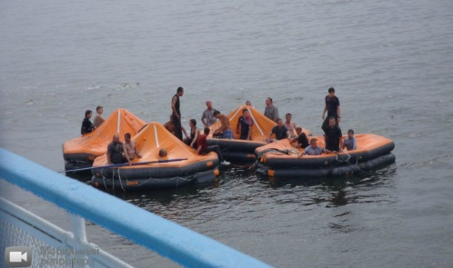
Чтобы сберечь тепло, на шлюпке держитесь ближе к другим пострадавшим. В открытом море, если нет обоснованной надежды достичь берега или выйти на судовые пути, старайтесь держаться вместе с другими шлюпками вблизи места гибели судна.
Держите ноги по возможности сухими. Регулярно поднимайте ноги и двигайте ими для снятия отечности. Никогда не пейте морскую воду. Питайтесь только аварийным запасом пищи. Сохраняйте дымовые шашки до момента, когда появится реальная возможность того, что их заметят. Не применяйте шашки все вместе в надежде обнаружить себя, поручите их применение одному человеку.
Не паникуйте!
Помните, что без питья средний взрослый человек может оставаться в живых от 3 до 10 дней. При рационе 500-600 мл воды в сутки человек способен продержаться не меньше 10 дней. Без пищи можно прожить месяц и более.
АВАРИИ НА КОММУНАЛЬНЫХ СИСТЕМАХ ЖИЗНЕОБЕСПЕЧЕНИЯ
КАК ПОДГОТОВИТЬСЯ К АВАРИЯМ НА КОММУНАЛЬНЫХ СИСТЕМАХ
Аварии на коммунальных системах, как правило, ликвидируются в кратчайшие сроки, однако не исключено длительное нарушение подачи воды, электричества, отопления помещений. Для уменьшения последствий таких ситуаций создайте у себя в доме неприкосновенный запас спичек, хозяйственных свечей, сухого спирта, керосина (при наличии керосиновой лампы или примуса), элементов питания для электрических фонарей и радиоприемника.
КАК ДЕЙСТВОВАТЬ ПРИ АВАРИЯХ НА КОММУНАЛЬНЫХ СИСТЕМАХ
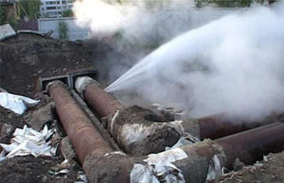
Сообщите об аварии диспетчеру Ремонтно-эксплуатационного управления (РЭУ) или Жилищно-эксплуатационной конторы (ЖЭКа), попросите вызвать аварийную службу.
При скачках напряжения в электрической сети квартиры или его отключении немедленно обесточьте все электробытовые приборы, выдерните вилки из розеток, чтобы во время Вашего отсутствия при внезапном включении электричества не произошел пожар.
Используя для освещения квартиры хозяйственные свечи и сухой спирт, соблюдайте предельную осторожность.
При нахождении на улице не приближайтесь ближе 5-8 метров к оборванным или провисшим проводам и не касайтесь их. Организуйте охрану места повреждения, предупредите окружающих об опасности и немедленно сообщите в территориальное Управление по делам ГОЧС. Если провод, оборвавшись, упал вблизи от Вас – выходите из зоны поражения мелкими шажками или прыжками (держа ступни ног вместе), чтобы избежать поражения шаговым напряжением.
При исчезновении в водопроводной системе воды закройте все открытые до этого краны.
В случае отключения центрального парового отопления, используйте для обогрева помещения электрообогреватели не самодельного, а только заводского изготовления. В противном случае высока вероятность пожара или выхода из строя системы электроснабжения. Помните, что отопление квартиры с помощью газовой или электрической плиты может привести к трагедии. Для сохранения в помещении тепла заделайте щели в окнах и балконных дверях, завесьте их одеялами или коврами. Разместите всех членов семьи в одной комнате, временно закрыв остальные. Оденьтесь теплее и примите профилактические лекарственные препараты от ОРЗ и гриппа.

ПОМНИТЕ!
Правильные и грамотные действия могут сохранить Вашу жизнь!

Начальник отдела
мобилизационной подготовки А.Ю. Кедров

